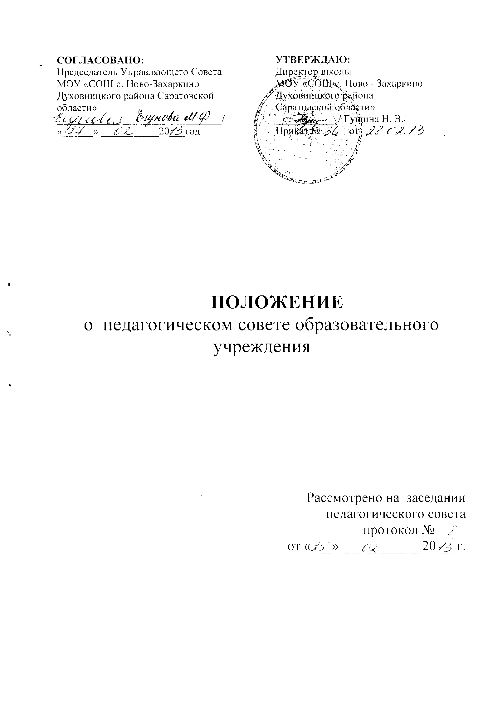
Муниципальное бюджетное образовательное учреждение
Новозахаркинская средняя общеобразовательная школа

Утверждаю:
Директор____________/Н.В. Гущина/
Приказ от «_______»___________2013г. №______

Положение

о педагогическом совете Школы
- Общие положения

1.1. Педагогический совет является Коллегиальным органом самоуправления педагогических работников Школы.
1.2. В его состав входят все учителя, воспитатели, педагоги дополнительного образования, учитель-логопед, педагог-психолог, старший вожатый, преподаватель-организатор ОБЖ, социальный педагог, библиотекарь, руководитель и его заместители.
1.3. Педагогический совет действует на основании Закона Российской Федерации "Об образовании", Типового положения об образовательном учреждении, других нормативных правовых актов об образовании, Устава образовательного учреждения, настоящего Положения.
1.4. Решения Педагогического совета являются рекомендательными для коллектива образовательного учреждения. Решения Педагогического совета, утвержденные приказом образовательного учреждения, являются обязательными для исполнения.
2. Задачи и содержание работы Педагогического совета
2.1. Главными задачами педагогического совета являются:
- диагностика состояния образовательной системы в Школе;
- разработка концепции и рассмотрение программы развития Школы;
- определение содержания образования;
- определение форм и методов образовательного процесса;
2.2. Компетенция педагогического совета Школы :
- обсуждает и утверждает план работы Школы;
- рассматривает и утверждает по согласованию с Управлением образования администрации Богородского муниципального района годовой календарный график;
- рассматривает и утверждает учебные планы на учебный год;
- рассматривает вопросы, связанные с реализацией ФГОС НОО, ФГОС ООО;
- определяет перспективные и текущие задачи методической работы, экспериментальной деятельности, оценивает их результаты;
- принимает решение о проведении итоговой аттестации по результатам учебного года, о допуске обучающихся к итоговой аттестации , о выдаче соответствующих документов государственного образца о соответствующем уровне образования, о награждении обучающихся за успехи в учении;
- принимает решение о переводе обучающихся в следующий класс, на следующую ступень обучения;
- утверждает формы промежуточной аттестации обучающихся;
- принимает решение об исключении обучающихся из Школы;
- обсуждает вопросы содержания форм и методов образовательного процесса, планирования образовательной деятельности;
- рассматривает вопросы повышения квалификации и переподготовки кадров;
- определяет направление хозяйственно-экономической деятельности Школы;
- обсуждает и принимает программу развития Школы;
- определяет список учебников в соответствии с утвержденными федеральными перечнями учебников, рекомендованных или допущенных к использованию в образовательном процессе в образовательных учреждениях ,имеющих государственную аккредитацию и реализующих образовательные программы общего образования, а также учебных пособий, допущенных к использованию в образовательном процессе;
- рассматривает вопросы, связанные с нарушением обучающимися или работниками Школы Устава, а также представляет работников к награждению и присвоению почетных званий;
3. Права и ответственность Педагогического совета
3.1. Педагогический совет имеет право:
- создавать временные творческие объединения с приглашением специалистов различного профиля, консультантов для выработки рекомендаций с последующим рассмотрением их на педагогическом совете;
- принимать окончательное решение по спорным вопросам, входящим в его компетенцию;
- принимать, утверждать положения (локальные акты) с компетенцией, относящейся к объединениям по профессии;
- в необходимых случаях на заседания педагогического совета образовательного учреждения могут приглашаться представители общественных организаций, учреждений, взаимодействующих с данным учреждением по вопросам образования, родители обучающихся, представители учреждений, участвующих в финансировании данного учреждения, и др. Необходимость их приглашения определяется председателем педагогического совета, учредителем (если данное положение оговорено в договоре между учредителем и образовательным учреждением). Лица, приглашенные на заседание педагогического совета, пользуются правом совещательного голоса.
3.2. Педагогический совет ответственен за:
- соответствие принятых решений законодательству Российской Федерации об образовании, о защите прав детства;
- утверждение образовательных программ, не имеющих экспертного заключения;
- принятие конкретных решений по каждому рассматриваемому вопросу, с указанием ответственных лиц и сроков исполнения.

4. Организация деятельности Педагогического совета
4.1. Заседания педагогического совета созываются, как правило, не реже одного раза в четверть в соответствии с планом работы Школы и являются правомочными, если на них присутствуют не менее 2/3 состава педагогических работников;
4.2. Председателем педагогического совета является руководитель образовательного учреждения. Педагогический совет избирает из своего состава секретаря.
4.3. Решение педагогического совета считается принятым, если за него проголосовало более половины присутствующих путем открытого голосования, носит рекомендательный характер и реализуется на основании приказов директора Школы.
4.4. Выполнения решений Педагогического совета осуществляет руководитель образовательного учреждения, его заместители, ответственные лица, указанные в решении. Результаты этой работы сообщаются членам педагогического совета на последующих его заседаниях.
5. Документация Педагогического совета
5.1. Заседания Педагогического совета оформляются протоколами. В книге протоколов фиксируется ход обсуждения вопросов, выносимых на Педагогический совет, предложения и замечания членов педсовета. Протоколы подписываются председателем и секретарем совета.
5.2. Протоколы о переводе обучающихся в следующий класс, о выпуске оформляются списочным составом и утверждаются приказом образовательного учреждения.
5.3. Нумерация протоколов ведется от начала учебного года.
5.4. Книга протоколов Педагогического совета образовательного учреждения входит в его номенклатуру дел, хранится в учреждении постоянно и передается по акту.
5.5. Книга протоколов Педагогического совета пронумеровывается постранично, прошнуровывается, скрепляется подписью руководителя и печатью образовательного учреждения.

Рассмотрено и принято на общем собрании.
Протокол № ____ от __________________

